Р Е П У Б Л И К А Б Ъ Л Г А Р И Я
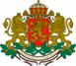
МИНИСТЕРСТВО НА ЗДРАВЕОПАЗВАНЕТО
МИНИСТЕРСТВО НА ОБРАЗОВАНИЕТО И НАУКАТА
МИНИСТЕРСТВО НА МЛАДЕЖТА И СПОРТА
МИНИСТЕРСТВО НА КУЛУТУРАТА
МИНИСТЕРСТВО НА ОКОЛНАТА СРЕДА И ВОДИТЕ

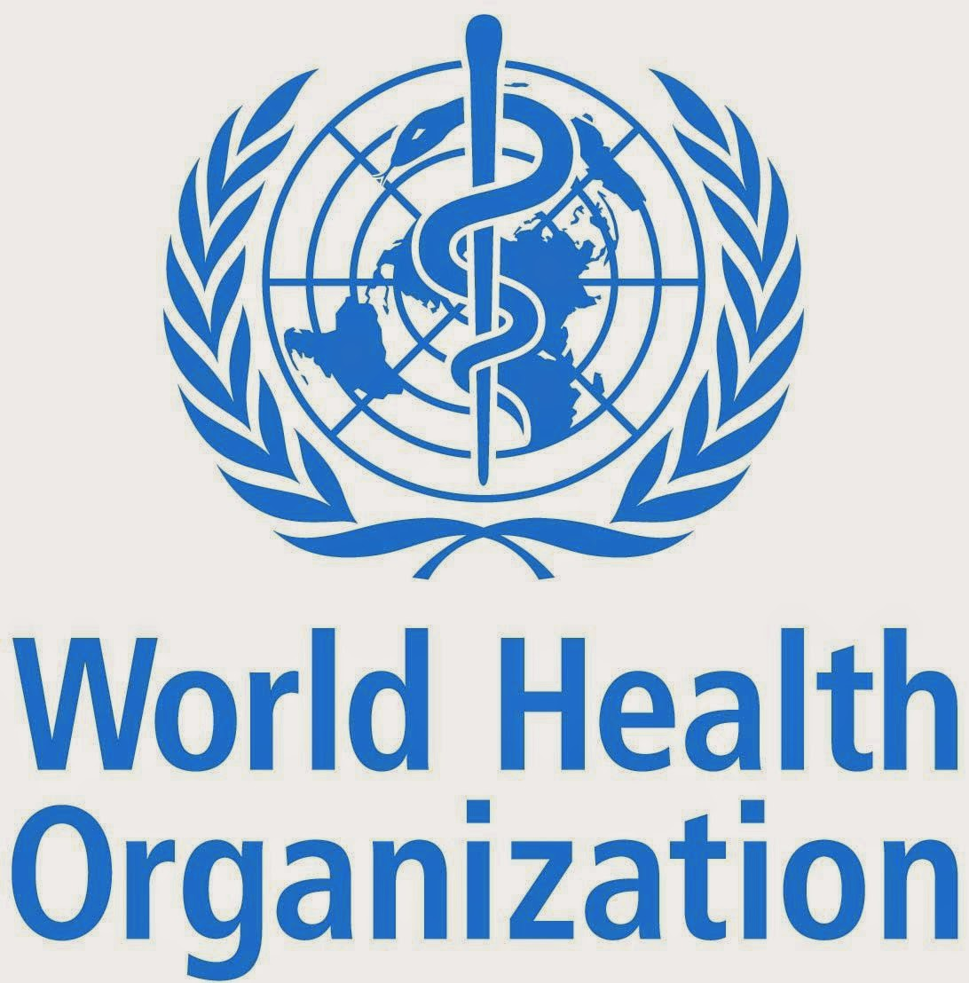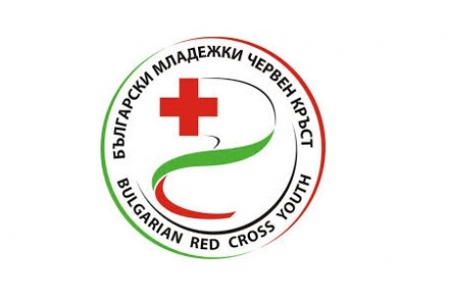
РЕГИОНАЛНИЯ ОФИС НА БЪЛГАРСКИ МЛАДЕЖКИ ЧЕРВЕН КРЪСТ
СВЕТОВНАТА ЗДРАВНА
ОРГАНИЗАЦИЯ В БЪЛГАРИЯ

Р Е Г Л А М Е Н Т
НА
национален ученически конкурс
„ПОСЛАНИЦИ НА ЗДРАВЕТО”

2021

ЦЕЛ НА КОНКУРСА „ПОСЛАНИЦИ НА ЗДРАВЕТО”
Националният ученически конкурс „Посланици на здравето” се провежда в подкрепа на здравословния начин на живот на младите хора, с цел превенция на поведенческите рискови за здравето фактори, свързани с нeздравословното хранене, ниската физическа активност, злоупотребата с алкохол и тютюнопушенето.

„Посланици на здравето” цели да окуражи колкото се може повече училища да се включат в инициативата, да събуди интереса на учениците и да засили осведомеността им за мерките за намаляване и ограничаване на преждевременната смъртност, заболеваемост и последствията за здравето от основните хронични незаразни болести (сърдечно-съдови заболявания, злокачествени новообразувания, хронични белодробни болести, диабет), свързани с рисковите фактори – тютюнопушене/пушене, злоупотреба с алкохол, нездравословен модел на хранене и ниска физическа активност.

Партньори в рамките на конкурса са: Министерството на образованието и науката, Министрество на околната среда и водите, Министерството на младежта и спорта, Министерството на културата, Световната Здравна Организация и Български младежки Червен кръст.

РЕГЛАМЕНТ НА КОНКУРСА

Право на участие
Право на участие имат ученици от 1 до 12 клас от цялата страна. Конкурсът ще се проведе в три възрастови категории:
- 1-4 клас;
- 5-7 клас;
- 8-12 клас

Тема
Конкурсът включва две тематични области:
Първа: Ограничаване на тютюнопушенето и злоупотребата с алкохол;
Втора: Здравословно хранене и физическа активност.
Всеки участник в конкурса следва да избере свое заглавие, в обхвата на горепосочените области.

Условия за участие
- Проектите участват в две фази:
  - Първа фаза - кандидатстване с проектно предложение (Приложение № 1);
  - Втора фаза - отчитане на резултатите (Приложение № 2).
- Проектите трябва да бъдат на български език и да са напечатани.
- Обемът на проектите в двете фази трябва да бъде до 5 страници.
- В проектите могат да участват една или повече паралелки, независимо дали са от един и същ випуск (не се допуска индивидуално или групово, като част от класа).
- В конкурса могат да участват паралелки и випуски, спечелили награди от предишно свое участие в конкурса, но с нови проектни предложения.

Изпращане на проектите за участие
Проектите в двете фази на конкурса задължително се подават, придружени от следните коректно попълнени и подписани формуляри:
- за кандидатстване (Приложение № 1);
- за отчитане на резултатите (Приложение № 2).
Формулярите се изпращат, съгласно посочените срокове, в електронен формат, на електронен адрес: DPZPBZ@mh.government.bg и на хартия на пощенски адрес – София 1000, пл. „Св. Неделя” № 5, за Националния ученически конкурс „Посланици на здравето”.

До участие в конкурса няма да бъдат допускани проекти, изпратени без формуляр съответно по Приложение № 1 и Приложение № 2, с неточна или непълна информация, както и с неподписан формуляр, съответно по Приложение № 1 и Приложение № 2.

За повече информация:
тел. 02 9301 380 и тел. 02 9301 384, дирекция „Промоция на здраве, профилактика на болестите и зависимостите ” при Министерство на здравеопазването.
Срок за изпращане:
Материалите за участие в конкурса „Посланици на здравето” трябва да бъдат изпратени както следва:
- Първа фаза - до 10 април 2021 година (при изпращане по пощенски път важи датата на пощенското клеймо);

- Втора фаза - до 15 ноември 2021 година (при изпращане по пощенски път важи датата на пощенското клеймо).

Брой проекти
Всеки участник може да участва само с един проект по една от предложените подтеми. Всеки участник ще получи на електронния си адрес потвърждение за успешно извършената регистрация на проекта, с който участва в конкурса.

Критерии за оценка
- спазени изисквания на заданието (обем, срок на изпращане в двете фази на конкурса);
- креативност и оригиналност на проекта;
- устойчивост на резултатите от изпълнените дейности;
- новост и актуалност на проблема(ите), които се опитвате да решите;
- позитивност на методите и дейностите, чрез които е реализиран проекта;
- отразяване дейностите на проекта и ефекта от него на ниво училище и медии;
- численост на обхванатите в проекта целеви групи.

Номиниране на проектите и определяне на призовите места

Проектите ще бъдат оценявани от Експертна комисия, включва представители на Министерство на здравеопазването, Министерството на образованието и науката, Министерство на околната среда и водите, Министерството на младежта и спорта, Министерството на културата, Световната Здравна Организация и Български младежки Червен кръст.

Експертната комисия се създава със заповед на министъра на здравеопазването.

Етапи на оценяване.
I^{ви} етап: Оценява се кои от получените до 10 април 2021 г. проекти са достигнали адресата в срок, отговарят на изискванията и се допускат до втория етап. Списък на одобрените проекти ще бъде публикуван след 15 април 2021 г. на интернет страницата на Министерство на здравеопазването и партньори:
http://www.mh.government.bg
http://minedu.government.bg
http://mc.government.bg
http://mpes.government.bg
http://www.moew.government.bg
http://youth.redcross.bg/bg
Електронен адрес на Регионалния офис на СЗО в България
II^{ри} етап: Експертната комисия (посочена по-горе) оценява по зададените критерии изпълнението на допуснатите до втория етап проекти и предоставените в Министерството на здравеопазването (на електронен и хартиен носител) отчети в срок до 15 ноември 2021 г.
Съгласно функционалните си компетентностите и приоритети всяка институция (МЗ, МОН, МК, ММС и МОСВ, РОСЗОБ и БМЧК) номинира и осигурява предметни награди за 12-сет най-добри проекта, както следва: 9 проекта, класирани за първо, второ и трето място по З във всяка възрастова категория (1-4 клас, 5-7 клас и 8-12 клас); 3 проекта класирани за поощрителни награди по една за всяка възрастова категория. МЗ и РОСЗОБ осигуряват по една предметна награда в категорията специални постижения в областта на опазване на здравето.

Комисията обявява класирането до 20 ноември 2021 г., след което резултатите ще бъдат публикувани на интернет страницата на Министерство на здравеопазването и партньори:
http://www.mh.government.bg
http://minedu.government.bg
http://mc.government.bg
http://mpes.government.bg
http://www.moew.government.bg
http://youth.redcross.bg/bg/
Електронен адрес на Регионалния офис на СЗО в България

Награждаването на победителите ще се състои през месец декември 2021 година.
Награди:
За призови места:
- I (първо) място предметна награда и грамота;
- II (второ) място предметна награда и грамота;
- III (трето) място предметна награда и грамота;
За поощрителни награди: предметна награда и грамота.
1 специална награда предметна награда и грамота.

